

**zondag** **31 augustus 2025**

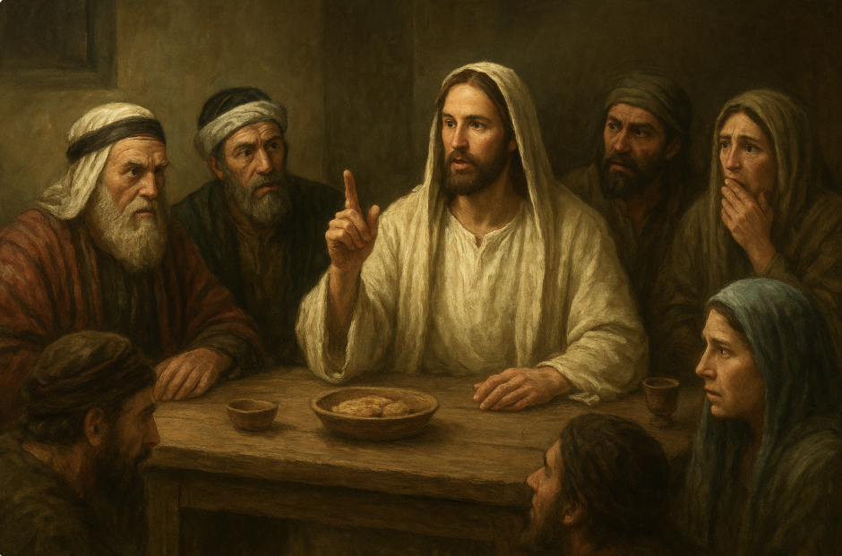

afbeelding: chatgpt.com

**Thema: Een rare gast aan tafel**

Voorganger ds. Jan Bos

Lector: Adriaan Huson

Organist: Herman Schimmel

**DE VOORBEREIDING**

**Orgelspel**

**De klok luidt - het wordt stil**

**Welkom en begroeting**

**We bidden samen:**

Eeuwige God,

oorsprong van Licht, leven en liefde

hier zijn we,

met alles wat we hebben

en met alles wat we missen

**Zie ons aan, wek ons op,**

**doe ons weer leven naar U toe**

**Amen**

*(gemeente gaat staan)*

**Zingen: lied 221: 1, 2 Zo vriendelijk en veilig**

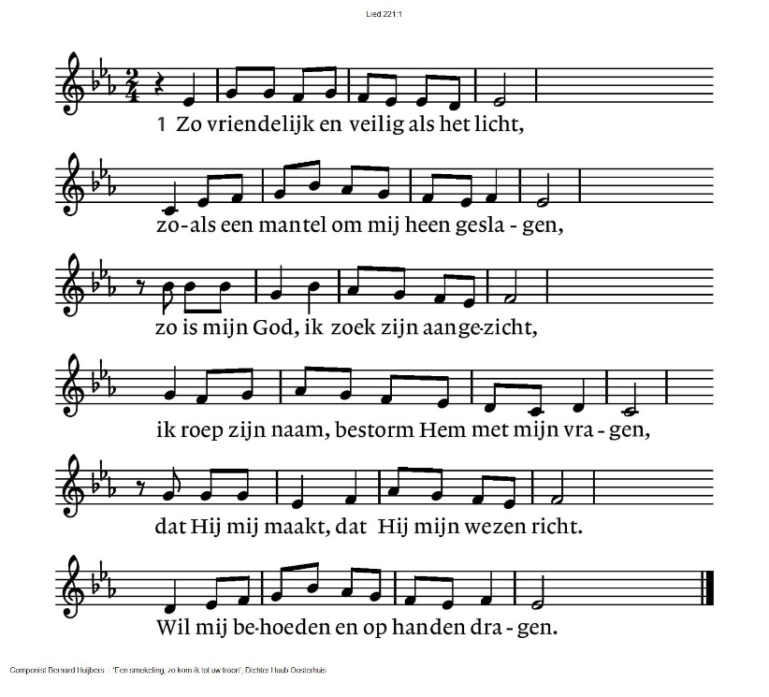

221:2 Want waar ben ik, als Gij niet wijd en zijd

waakt over mij en over al mijn gangen.

Wie zou ik worden, waart Gij niet bereid

om, als ik val, mij telkens op te vangen.

Ik leef niet echt, als Gij niet met mij zijt.

Ik moet in lief en leed naar U verlangen.

**Begroeting**

v. Wij dragen ons samenzijn op aan God,

de onuitputtelijke bron van leven, licht en liefde.

**a. De God die trouw blijft tot in eeuwigheid**

**en die niet loslaat wat zijn hand begon.**

v. Genade zij u en vrede, van God onze Vader

en van onze Heer Jezus Christus

in verbondenheid met de heilig Geest.

**a. AMEN**

**Zingen: lied 221: 3**

Spreek Gij het woord dat mij vertroosting geeft,

dat mij bevrijdt en opneemt in uw vrede.

Ontsteek die vreugde die geen einde heeft,

wil alle liefde aan uw mens besteden.

Wees Gij vandaag mijn brood, zowaar Gij leeft –

Gij zijt toch zelf de ziel van mijn gebeden.

*(gemeente gaat zitten)*

**Gebed voor mensen in nood, eindigend met:**

**Zingen: lied 995 O Vader, trek het lot U aan**

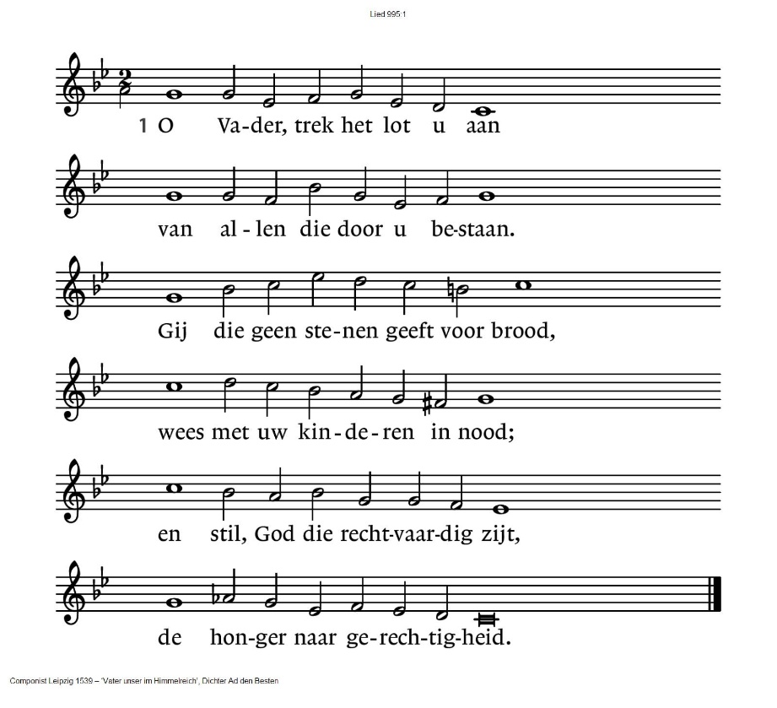

995:2 O Vader, trek het leed u aan

van allen die met ons bestaan.

Gij hebt gezegd: geef gíj hun brood, –

doe ons hun naasten zijn in nood,

opdat zij weten wie Gij zijt:

de God van hun gerechtigheid.

**Muziek: Toekomst vol van hoop**

Een toekomst vol van hoop

In de nacht van strijd en zorgen

kijken wij naar U omhoog,

biddend om een nieuwe morgen,

om een toekomst vol van hoop.

Ook al zijn er duizend vragen,

al begrijpen wij U niet,

U blijft ons met liefde dragen,

U die alles overziet.

U geeft een toekomst vol van hoop;

dat heeft U aan ons beloofd.

Niemand anders, U alleen,

leidt ons door dit leven heen.

U heeft ons geluk voor ogen.

Jezus heeft het ons gebracht.

Mens, als wij, voor ons gebroken

in de allerzwartste nacht.

U bent God, de Allerhoogste,

God van onbegrensde macht.

Wij geloven en wij hopen

op het einde van de nacht.

*Tekst: Hans Maat, muziek: Adrian Roest. © 2019 Stichting Sela Music*

**DIENST VAN DE SCHRIFT**

**Waar gaat het over vandaag?**

**Gebed om de heilige Geest**

**De tafelkaarsen worden aangestoken**

**Lezen: Deuteronomium 24: 17-22**

**Zingen: lied 992 Wat vraagt de Heer nog meer van ons**

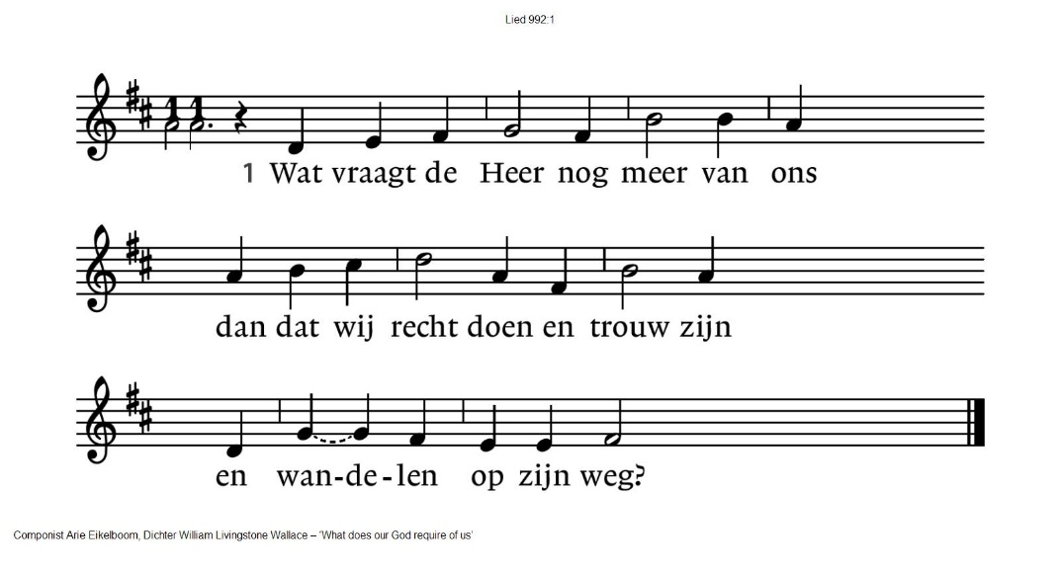

|  |  |
| --- | --- |
| 992:2  Wat vraagt de aarde meer van ons  dan dat wij dienen  en hoeden  als mensen naar Gods beeld? | 992:3  Wat vragen mensen meer van ons  dan dat wij breken  en delen  als ons is voorgedaan? |
| 992:4  Het is de Geest die ons beweegt  dat wij Gods wil doen  en omzien  naar alles wat er leeft. |  |

**Lezen: Lucas 14: 1-14**

**Zingen: lied 841: 1 en 3 Wat zijn de goede vruchten**

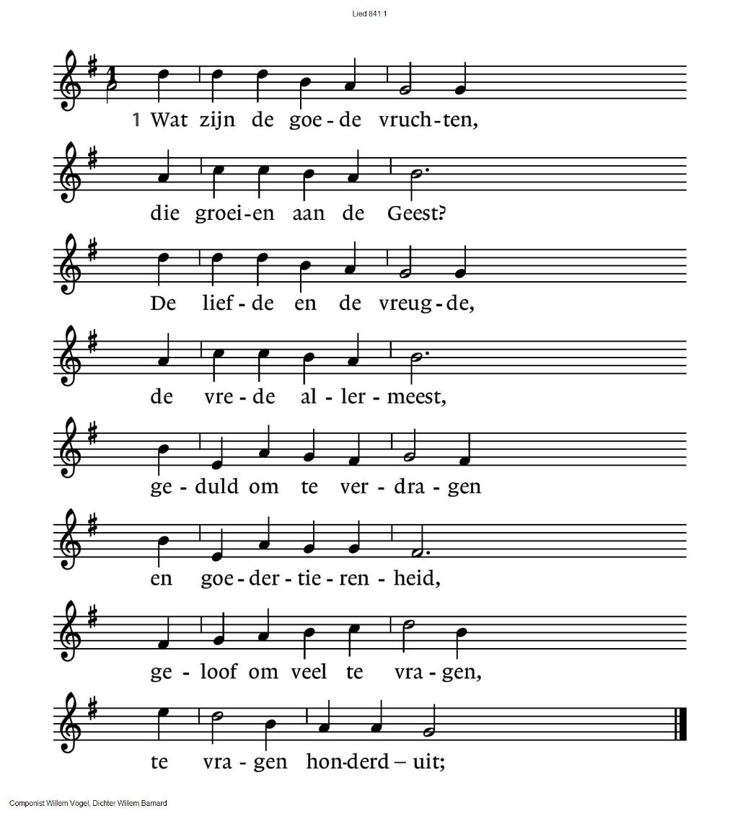

**841:3** En wie zijn ziel niet prijsgeeft

maar vasthoudt tot het eind,

wie zijn bestaan niet kruisigt –

hoezeer hij levend schijnt,

hij gaat voorgoed verloren,

het leven dat hij koos

is tevergeefs geboren

en eindigt vruchteloos.

**Overdenking**

**Orgelmuziek**

**Zingen: lied 388: 1,4,5 Voor ieder van ons een plaats**

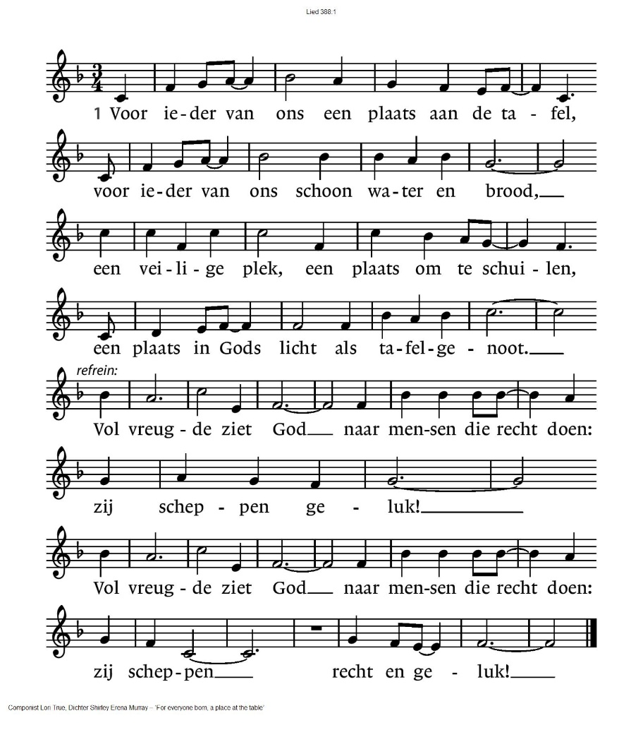

388:4 Voor ieder van ons een plaats aan de tafel,

beschadigd of gaaf, rechtvaardig of slecht,

en ondanks de pijn: een plaats van vergeving,

genadig begin van goddelijk recht.

Vol vreugde ziet God naar mensen die recht doen:

zij scheppen geluk!

Vol vreugde ziet God naar mensen die recht doen:

zij scheppen recht en geluk!

388:5 Voor ieder van ons een plaats aan de tafel,

van eerbied vervuld, van angsten bevrijd,

een plaats om te zijn, een plaats om te worden

getuige van Hem, een levend bewijs.

Vol vreugde ziet God naar mensen die recht doen:

zij scheppen geluk!

Vol vreugde ziet God naar mensen die recht doen:

zij scheppen recht en geluk!

**GEBEDEN EN GAVEN**

**Ruimte om verdriet of dankbaarheid te delen**

**Dankgebed en voorbeden**

**Stil gebed**

**Onze Vader**

Onze Vader die in de hemel zijt,  
Uw naam worde geheiligd.  
Uw koninkrijk kome,  
Uw wil geschiede, op aarde zoals in de hemel.  
Geef ons heden ons dagelijks brood.  
En vergeef ons onze schulden  
zoals ook wij onze schuldenaars vergeven.  
En leid ons niet in verzoeking,  
maar verlos ons van de boze.  
Want van U is het koninkrijk  
en de kracht  
en de heerlijkheid  
in eeuwigheid, Amen

**Collecte 1e** Diaconie Algemeen

**2e** Pastoraat en Eredienst

**Zingen: lied 423 Nu wij uiteengaan**

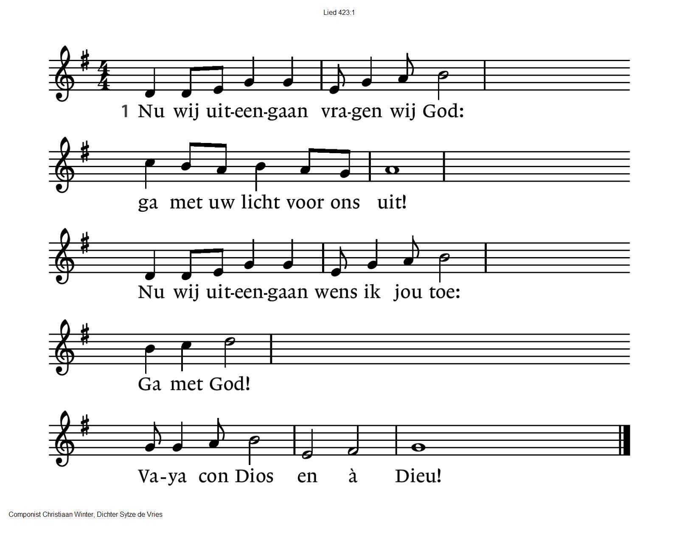

423:2 Voor wie ons lief zijn vragen wij God:

ga met uw licht vóór hen uit!

Al onze vrienden wensen wij vrede:

ga met God!

Vaya con Dios en à Dieu!

423:3 Voor alle mensen op onze weg:

vrede en goeds in elk huis!

Voor al wie kwamen onder dit dak:

ga met God!

Vaya con Dios en à Dieu!

**Zegen**

**a. Amen**

**Zingen: Vrede voor jou**

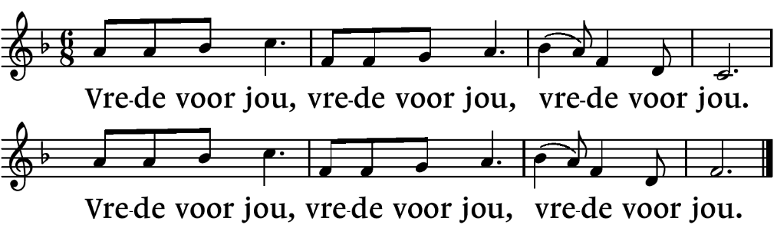

**Na de viering is er koffie en thee.**

.-.-.-.-.-.

Reacties op de viering zijn welkom in de doos in de hal óf via het adres:: [reactieviering@pknhuissen.nl](mailto:reactieviering@pknhuissen.nl)

In de werkgroep VIEREN worden deze besproken en wordt er gekeken

hoe we daarmee onze vieringen kunnen ‘verbeteren’.